Galaxy Z Fold6 dan Flip6 Makin Canggih Dengan Galaxy AI, Jadi Andalan Sederet Selebritas Ternama

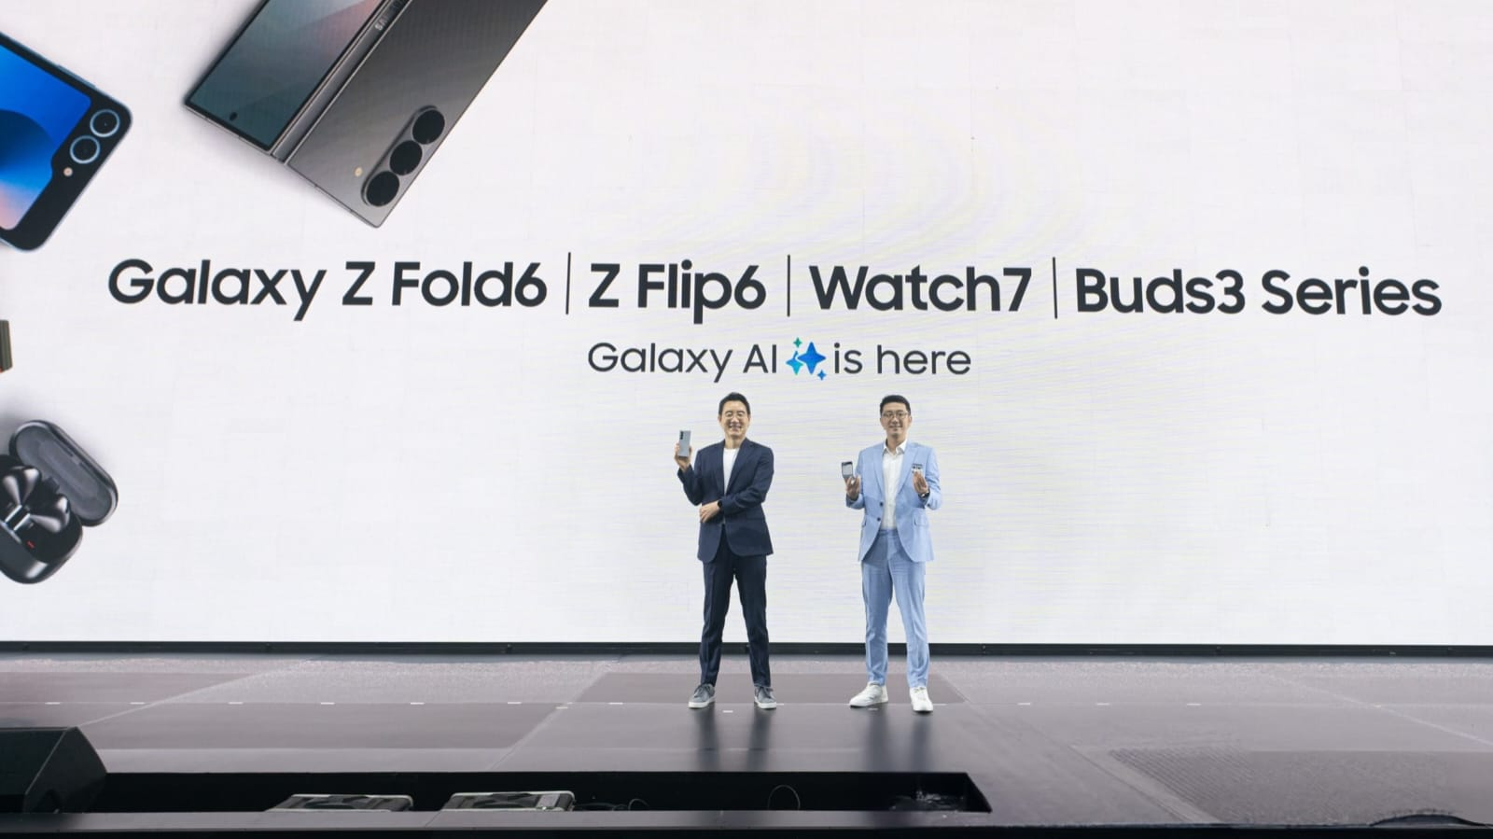
Harry Lee, President of Samsung Electronics Indonesia dan Lo Khing Seng, Vice President MX Business Samsung Electronics Indonesia
Peluncuran Galaxy Z generasi keenam ini hadir dengan inovasi AI baru yang memanfaatkan keunikan form factor HP lipat terbaru, serta ekosistem yang semakin lengkap.

Jakarta, 24 Juli 2024 – Samsung Electronics Indonesia resmi merilis Galaxy Z Fold6 | Z Flip6 ke pasar Indonesia. Sejak diumumkan secara global melalui acara Galaxy Unpacked di Paris tgl 10 Juli lalu, Samsung telah membuka Pre Order pembelian setiap lini device baru ini. Selama periode Pre Order, ada banyak penawaran dan benefit menarik hingga lebih dari Rp7 juta lebih untuk pengguna. Nantinya Galaxy Z Fold6 | Z Flip6 bisa langsung didapatkan di toko daring dan gerai retail terdekat mulai tanggal 4 Agustus 2024.

“Dalam upaya kami untuk terus berinovasi, kami merancang smartphone lipat generasi ke-6 menjadi puncak baru dari pengalaman Galaxy AI. Galaxy Z Fold6 menjadi device terbaru kami yang paling tipis, dan paling ringan, sementara kamera tercanggih telah kami benamkan di Galaxy Z Flip6 yang sekarang. Selain dilengkapi Galaxy AI, keduanya kami disain lebih tangguh dari Galaxy Z series pendahulunya. Galaxy AI akan memberikan pengalaman instan dengan keamanan berbasis on-device dan on-cloud AI yang serbaguna. Device ini siap meningkatkan produktivitas dan kreativitas tanpa batasan bahasa sehingga benar-benar merealisasikan semangat Life opens up with Galaxy” ujar Harry Lee, President of Samsung Electronics Indonesia.

Penyanyi Vidi Aldiano mengaku bisa membuat konten dan juga berteman dengan orang dari negara lain dengan mudah berkat Galaxy Z Flip6. Selain Vidi, pemain film Anya Geraldine, Pevita Pearce, dan banyak leaders lain di dunia mengakui manfaat fitur Galaxy AI terbaru di Galaxy Z Fold6 dan Z Flip6.

Vidi, Anya, dan Pevita bikin konten dengan cara unik dengan Galaxy Z Flip6
Sebagai selebritas yang dikenal punya banyak circle pertemanan, Vidi selalu ingin mengabadikan setiap momen dengan sempurna. Pembuatan konten dan foto wefie bersama teman-temannya menjadi alasan Vidi memilih Galaxy Z Flip6. Galaxy Z series paling compact ini tersemat fitur baru Auto Zoom with Flex Cam yang mampu mendeteksi objek dan mengatur zoom secara otomatis. Dengan fitur ini, Vidi tak perlu lagi repot mengatur letak smartphone saat berfoto sendiri atau bersama temannya.

Saat mengedit gambar pun lebih kreatif dan mudah karena ada fitur Generative Edit. Tapi selain fitur itu, karena punya device dengan Galaxy AI yang ditingkatkan kini Vidi juga bisa merasakan keseruan utak-atik profile picture dengan menggunakan gambar AI menggunakan Portrait Studio. Buat Vidi yang doyan banget selfie potret diri, fitur ini membuatnya bisa menyulap foto tersebut menjadi ala cartoon, 3D Comic, Sketch, bahkan Watercolor. Dengan begitu, profile picture Vidi bisa menjadi lebih standout dan unik.

“Galaxy Z Flip6 ini hasil fotonya bagus banget, berkat 50MP wide dan 12MP ultrawide sensor-nya bikin foto jernih dan tajam banget. Aku juga suka banget karena ada fitur Auto Zoom with Flex Cam yang bikin pengalaman saat lagi ngonten itu jadi lebih praktis dan makin keren hasilnya. Lalu yang menarik banget, kalau pakai Galaxy Z Flip6 kita bisa edit kontennya pakai Generative Edit. Jadi objek di konten itu bisa aku besar atau kecilkan secara mudah dan nantinya akan disesuaikan dengan otomatis menggunakan Galaxy AI,” kata Vidi.

Anya Geraldine juga mengagumi AI Composer yang membantu dirinya membuat caption kreatif. Dalam sekejap ia dapat membagikan pengalaman menyenangkan saat hangout bareng circle-nya menjadi caption menarik di sosial media. Flipsuit Case di Galaxy Z Flip6 juga menjadi daya tarik buat Anya. Dengan variasi baru LED interactive card yang stylish, kini Galaxy Z Flip6 bisa semakin standout. Kini warna casing Galaxy Z Flip6 bisa berubah-ubah sesuai dengan kartu tersebut.

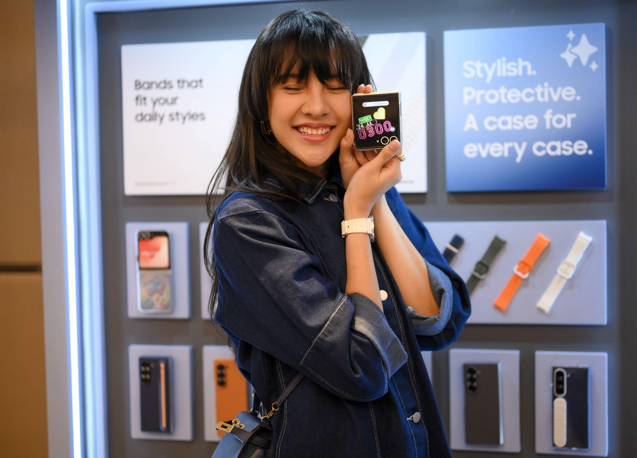
Anya Geraldine sangat menyukai Flipsuit Card karena membuat devicenya tampil stylish

Galaxy Z Fold6 yang paling tipis, elegan dan powerful untuk produktivitas Darius, Dian, dan Yura
Samsung juga menghadirkan banyak pembaruan mengesankan pada lini device Galaxy Z Fold6. Tak hanya dari sisi desain yang hadir lebih ramping, lebih ringan dan lebih tipis, berbagai fitur AI baru dihadirkan untuk memberi berbagai kemudahan di industri.

Bagi Darius Sinathrya, Dian Sastrowardoyo dan Yura Yunita mengakui bahwa kehadiran AI Composer sangat membantu pekerjaan dia yang sering bekerjasama dengan partner dari negara lain. Ditambah lagi, dengan bantuan PDF overlay translation memudahkan Darius saat mendapat dokumen kerja dalam format apapun, termasuk PDF, yang berbahasa asing. Selain membantu pekerjaan cepat selesai, juga membuka peluang baru bagi mereka dengan partner dari negara lain.

Yura Yunita pun sangat bersemangat menuangkan idenya dengan menggunakan fitur Sketch to Image. Kini Yura dapat membuat sketsa sederhana sebuah aksesoris yang dia inginkan, lalu fitur Sketch to Image membantunya menyempurnakan sketch menjadi beberapa image asesoris.

“Generasi keenam foldable smartphone kami hadir dengan peningkatan luar biasa yang didasarkan dari masukan berharga konsumen setia Samsung. Galaxy Z Fold6 desainnya revolusioner. Paling ringan dan tipis dari Galaxy Z yang pernah ada, lebih kokoh dan nyaman digenggam dan disimpan di kantong celana atau baju. Galaxy Z Flip6 sangat compact kecil namun membawa peningkatan besar seperti kamera Flip6 sudah di upgrade 4 kali lebih besar dibanding seri sebelumnya. Keduanya dilengkapi dengan Galaxy AI yang semakin canggih,” kata Lo Khing Seng, Vice President MX Business Samsung Electronics Indonesia.


Lo Khing Seng, Vice President MX Business Samsung Electronics Indonesia memperkenalkan Galaxy Z Fold6 | Z Flip6 dengan berbagai fitur Galaxy AI terbaru

Dapatkan penawaran Pre Order hingga senilai Rp7 jutaan lebih, tinggal 6 hari lagi!
Ini saat yang tepat untuk membeli atau trade-in smartphone-mu dengan Pre Order Galaxy Z Flip6 hingga 30 Juli 2024. berbagai penawaran menarik yang hanya tersedia selama masa pre-order hingga 30 Juli 2024. Mulai dari penawaran Samsung Care+ gratis hingga 1 tahun dan layanan antar jemput gratis selama periode layanan berlaku, tersedia juga cashback mulai Rp1.500.000 bagi konsumen yang melakukan trade-in, cashback hingga Rp1.500.000 untuk transaksi dengan bank tertentu, serta paket data Telkomsel (eSIM) 150GB. Konsumen juga bisa mendapat penawaran istimewa senilai Rp2.299.000 dengan mengajukan Samsung BRI Card.

Galaxy Z Flip6 tersedia dalam varian 12GB/256GB dengan harga Rp17.499.000 dan 12GB/512GB dengan harga Rp19.499.000. Terdapat varian warna Blue, Yellow, Silver Shadow, dan Mint yang konsumen bisa pilih sesuai preferensi mereka.

Galaxy Z Fold6 tersedia dalam varian 12GB/256GB dengan harga Rp26.499.000, 12GB/512GB dengan harga Rp28.499.000, dan 12GB/1TB dengan harga Rp31.999.000. Samsung menghadirkan lima pilihan warna, yaitu Crafted Black, White, Silver Shadow, Pink, dan Navy. Pengalaman Galaxy AI akan terasa sempurna jika kamu memiliki Galaxy Watch7 Series dengan harga mulai dari Rp4.499.000, dan Galaxy Buds3 dengan harga Rp2.299.000 serta Galaxy Buds3 Pro seharga Rp3.299.000.

“Pembaruan yang lebih sempurna dan Galaxy AI yang lengkap dan canggih membuat Team Galaxy dan banyak leaders di berbagai bidang juga telah menggunakan Galaxy Foldable sebagai daily driver mereka. Mereka adalah sosok yang berinovasi dan membawa perubahan positif. Tidak hanya para leaders dan team Galaxy, pembaruan teknologi dan inovasi Galaxy AI juga akan bermanfaat dan membuka lebih lebar peluang baru bagi pengguna setia Samsung dan masyarakat Indonesia,” tambah Lo Khing Seng.

Mau coba dulu sebelum transaksi? Kunjungi saja Galaxy Experience Space untuk mencoba fitur Galaxy AI yang mengesankan di Kota Kasablanka Mall, Jakarta, mulai dari 11 Juli - 4 Agustus 2024. Kamu bisa langsung pre-order dan berbagai hadiah menarik lainnya.

Informasi lebih lanjut bisa mengunjungi situs resmi Samsung di www.samsung.com/id.

-o0o-

Tentang Samsung Electronics Co., Ltd.
Samsung menginspirasi dunia dan membentuk masa depan dengan ide dan teknologi transformatif. Perusahaan ini mendefinisikan ulang dunia TV, smartphone, wearables, tablet, peralatan rumah tangga, sistem jaringan dan memori, sistem LSI, foundry dan solusi LED, serta menghadirkan pengalaman terhubung yang mulus melalui ekosistem SmartThings dan kolaborasi terbuka dengan para mitra. Untuk berita terkini, silakan kunjungi Samsung Newsroom di news.samsung.com.

Untuk keterangan lebih lanjut:
Fia Handayani  Public Relations Manager  Samsung Electronics Indonesia  Email: f.handayani@samsung.com | Maghfira Tabrani  Manager  Carl Byoir  Email: maghfira.tabrani@carlbyoir.com

